Tema 6 Te perdono siempre
Objetivo: Darse cuenta de lo necesario que es perdonarse. Conocer el perdón de Jesús.
Catecismo pagina 26

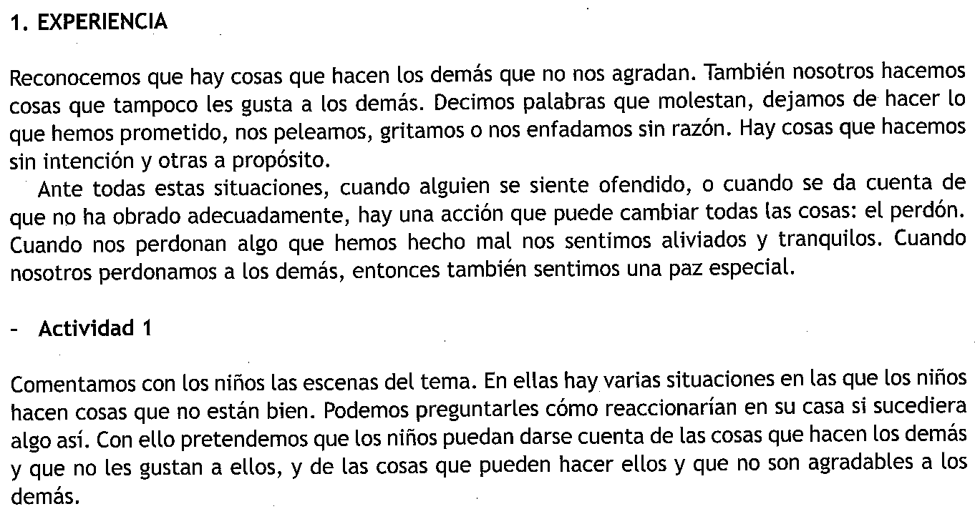

Hacemos las actividades de la página 26

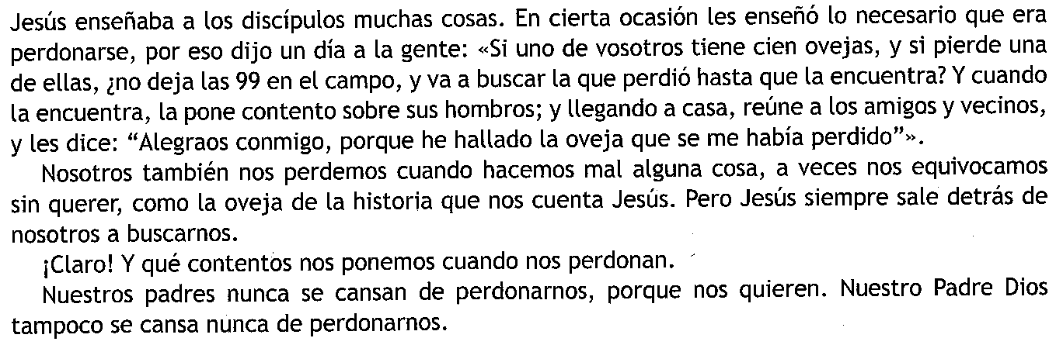
Respondemos las preguntas de la página 27.

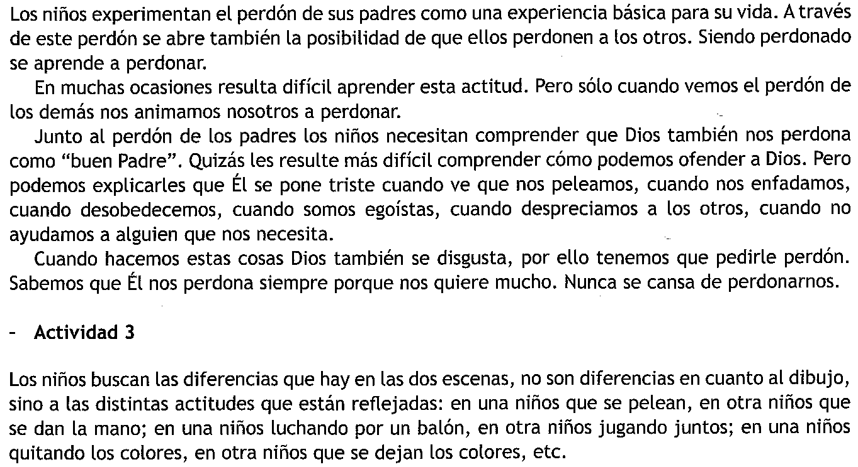

Los niños comentan alguna situación en que han perdonado a un amigo o se han sentido perdonados.
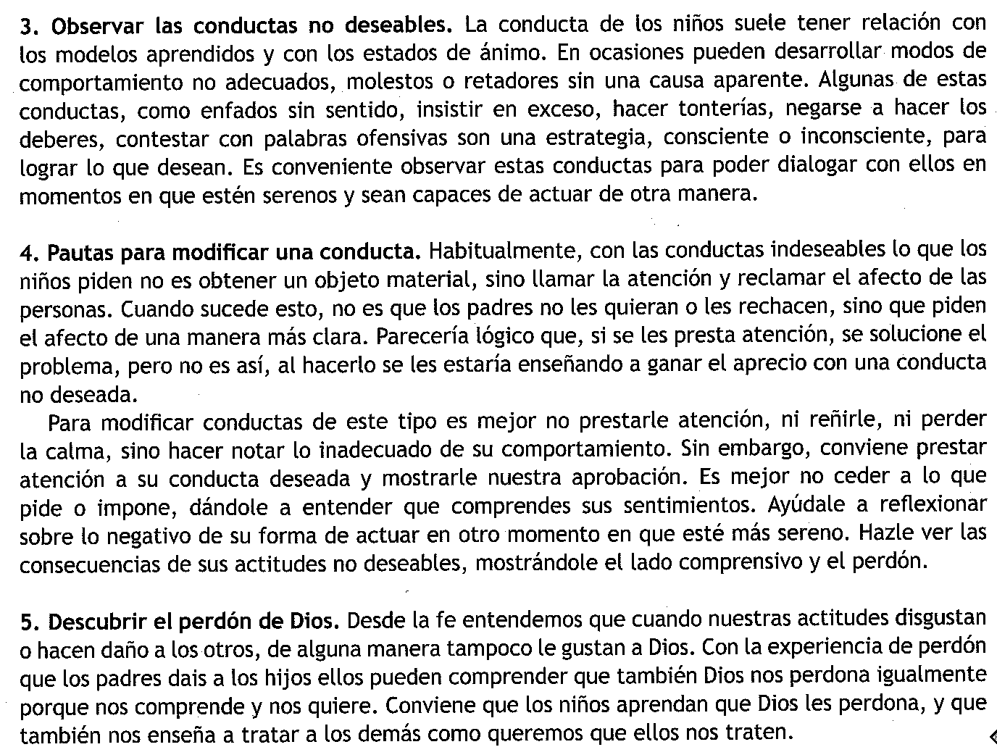

Rezamos la oración de la Página 29

Terminamos rezando juntos un Padre Nuestro.

